Комунальний заклад дошкільної освіти (ясла-садок)
комбінованого типу №227 Криворізької міської ради

Інтегроване заняття
з розвитку мовлення та малювання дистанційної
форми роботи
(перша молодша група)
«Шарфик для ляльки»
https://youtu.be/ZT6feZSnRzw?si=6wHI8rBrEJ5m1Mvq

Вихователь Лигун Світлана Миколаївна

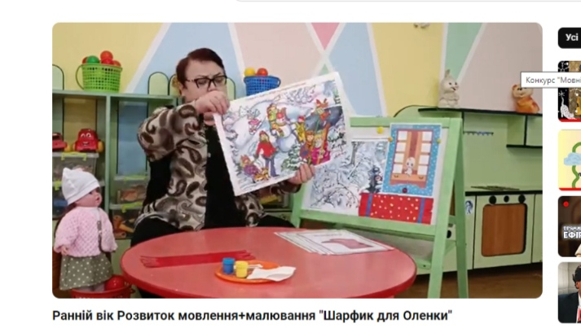.
2024р.
Мета: Вчити називати предмети зимового одягу, формувати знання дітей про одяг та його призначення Розвивати мовлення, словник дитини, навички малювання, виховати охайнісь, слухняність.
Обладнання: картки Г. Доманна, інтерактивна лялька Оленка, демонстраційні малюнки на мольберті зображення зими, діти на прогулянці. Ляльковий одяг зимового сезону.
Фарби гуаш(жовта та блакитна),вушні палички, заготовка з картону червоного кольору, серветка, зразок.
Хід заняття
Вихователь:
-«Доброго ранку малята, любі хлопчики, дівчатка, я вважаю, що ви вже встали, зробили зарядку, почистили зубки, вмилися і готові до заняття.
А зараз подивіться, хто до нас прийшов?-Лялька Оленка(звертає увагу на ляльку).Це-лялька Оленка.
Лялька вітається(вихователь тисне на животику кнопку)
-«Привіт, Давайте знайомитись!»
Вихователь:
-«Давай!»
Лялька
-«Як тебе звуть?»
Вихователь:
-«Мене звуть Світлана Миколаївна, а це(звертає увагу на малят, що дивляться заняття),а то наші малята.
А знаєте, діти чого до нас прийшла Оленка? Вона ще маленька, але вона дуже хоче піти погуляти на вулицю, але не знає, що їй одягти, а давайте всі разом подивимось, що лежить в її шафі. Пограємо і допоможемо»….
Дидактична гра «Розпізнай зимовий одяг?»
Мета :розпізнавати зимовий одяг за допомогою карток.
Хід гри: дітям показується картка з зображенням різного, сезонного одягу, на картку з зимовим одягом вони плескають в долоньки, одяг не зимовий-тупають ніжками.
Руханка з інтерактивною лялькою
(Довільні рухи дітей)
Вправа «Зимовий одяг»
Мета: вихователь закріплює з дітьми ляльковий зимовий одяг називаючи його.
Починається робота з малювання. Дітям пропонується звернути увагу на зразок, та засоби для роботи, вихователь малює шарфик ватними паличками за заготовці. Таку ж завчасно готують батьки на прохання вихователя. Кольори можна обирати довільно.
Висновок заняття ,закріплення матеріалу з дітьми.

